SALADE DE FENOUIL ET ORANGE SANGUINE

Une salade de fenouil et orange, typique du Sud de l’Italie, notamment de la Sicile et de la Campanie. Ce binôme superbe, fenouil-orange, un hymne à la fraîcheur et à la légèreté

Ingrédients pour 4 personnes  4 fenouils moyens voir un peu petits  5 oranges bien savoureuses et sanguines  huile d’olive vierge extra  sel, poivre et graines de fenouil | 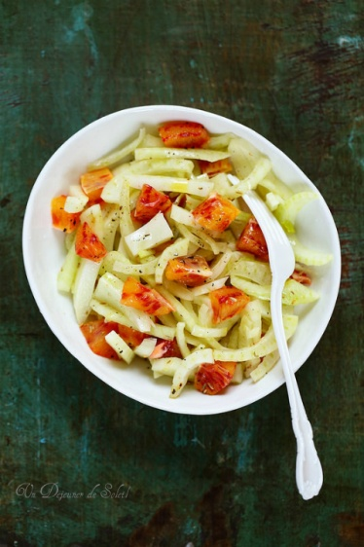

Laver les fenouils et couper les branches plus coriace ainsi que la première couche si elle est coriace aussi (utiliser ces morceaux pour en faire un bouillon).
Couper ensuite le fenouil en tranches puis en morceaux. Dans un saladier mélanger 6 càs d’huile d’olive avec 1 cuill soupe d’huile d’olive (à la mandarine) et le jus d’une demi orange. Saler et poivrer.
Peler à vif le reste des oranges pour obtenir des suprêmes : il faudra donc retirer le peau et la partie blanche en même temps de manière à n’avoir que la chair puis retirer les tranches de la partie blanche et les couper en deux. Récupérer le jus et l’ajouter dans le saladier. Cette étape n’est pas obligatoire (on peut aussi simplement couper en dés des tranches d’oranges) mais elle rendra la salade plus savoureuse agréable à manger.
Mettre le fenouil et les oranges dans le saladier et mélanger. Saler encore si besoin puis ajouter une grosse pincée de graines de fenouil.
4. Garder la salade 20 minutes au frais (4 h maximum) avant de la servir à température ambiante. On peut aussi y ajouter des olives noires marinées à l’orange

